协同管理系统F16.2_ad0版

新增功能和更新内容简介

软件服务社
www.fuwushe.org

2016年2月27日

分销与物流管理系统（DL）
F16.2_ad0中，对DL系统提供了大量新功能。由于有些方面涉及内容较多，所以下面只做简要说明，具体内容可以查看手册中的介绍：

商品数量全面支持小数位
本次增加了对商品数量小数位的全面支持。
在分销业务中，多数商品的数量是整数，这是最常见的情况。如2瓶可口可乐、10部手机、3桶奶粉、1台空调、5件衣服。但在有些企业某些商品的数量并不是整数，而是可能有小数。比如：钢材可能是1.186吨、大理石板可能是3.09平方米、蔬菜可能是0.981千克。
系统中，对于数量有小数位的商品的处理方式有很多不同之处，涉及的功能也非常多。不过，大多数功能在操作方法上，数量是否有小数位差别并不大，相关说明在《分销与物流管理系统使用教程》的第10册中。

提供了完整的录入码支持，可以用于称重商品等业务
在很多零售企业中，有些商品需要用专门的条码秤打印出带有条码的标签，以便顾客购买，并确保收款速度。比如超市中的水果、蔬菜、水产、生肉、熟肉制品、主食及其他散装商品等。
这个条码中包含了用于销售的必要信息，如商品编号、金额（或价格、数量），因此，在进行POS销售时，可以直接用条码枪读取这个条码，从而代替人工录入POS机的工作。由于这种条码并不是用于识别商品的品种，而是用于收银员收款时代替人工录入商品编号、数量等信息，所以把标签上的这种条码称为“录入码”。
称重商品是最常见的使用“录入码”的商品，但使用“录入码”的商品并不一定是称重商品、其数量也不一定有小数位。比如超市自己加工的面包，可以是按袋销售的，它既不是称重商品、数量也没有小数位，但也需要使用条码秤打印的“录入码”。
相关说明在第10册中，其中详细介绍了常用的录入码格式（如EAN 128、CODE 25 Narrow、EAN 13等）、条码秤的设置、商品信息的设置、商品录入码规则管理、POS销售及退货时的处理。

组织机构客户的退货管理
本次增加了组织机构客户的“批量退货申请”功能：
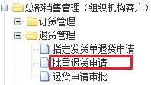
并对退货相关的其他各个几个功能进行了全面调整（包括退货申请审批、退货单查询、退货回单查询等）。相关说明在第3册中。

分销机构退货查询的各个功能进行了调整
分销机构退货查询的各个功能进行了调整，修改了“退货单查询、退货回单查询”功能，使操作方法和规则与组织机构客户退货尽可能类似。

会员商品消费分析
本次在DLM和DLS中增加了“会员商品消费分析”功能，可以用于查询在某段时间内，购买过某些商品的客户信息，以便有针对性地开展营销活动。比如，可以查询购买过某个品牌商品的客户、购买过某种商品的客户、购买过某个品类商品的客户，并可以指定消费部门进行查询、结合商品的自定义条件进行查询、结合客户的自定义条件进行查询。
相关说明在第5册中。
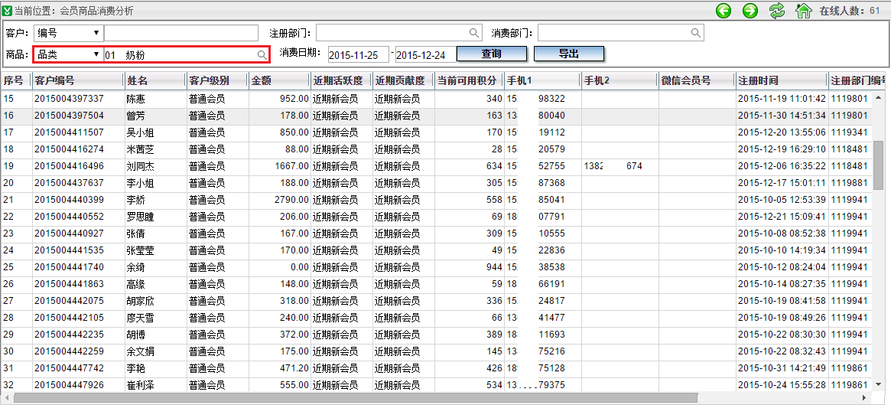

配送中心的退货调拨
在DLM配送中心系统中，在“配送中心调拨”菜单下包括以下功能：
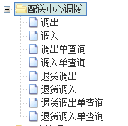
配送中心之间的调拨包括二组功能：
- 前四个功能：用于正常仓位商品的调拨，即从一个配送中心的正常仓位调往另一个配送中心的正常仓位。此前手册中已对这些功能做过介绍。
- 后四个功能：这是本次新增的功能，用于退货仓位商品的调拨，即从一个配送中心的退货仓位调往另一个配送中心的退货仓位。系统之所以提供专门的“退货调拨”方式，而不是先把商品移库到正常仓位、再使用上面正常商品的调拨功能，是因为如果这样做，商品一旦移到正常仓位后，很可能被分销机构、组织机构客户、个人客户订货时订到，带来很多麻烦。采用“退货调出”方式可以直接调出退货仓位的商品，从而避免上述问题。
相关说明在第9册中。

增加为支持最多9个动销价，且允许用参数自行设置个数
此前系统中支持4个动销价，正常情况下，这是足够使用的，但是有些企业由于一些特殊原因（比如因为定价规则还没有整理得很清楚），导致需要使用较多的动销价。因此，本次增加为9个动销价，并且允许用参数决定使用几个动销价（缺省仍按4个）。这样，对于管理较为规范的公司，仍可以只使用很少几个动销价。
由于这是一个非常基础的信息，因此系统中改动内容较多（比如：商品信息导出EXCEL时会自动按这个参数确定导出的动销价个数，各种设置、查询功能中都进行了相应的调整），但对于使用者来讲，不会感到有任何不便。
相关说明主要在第1册中。

优化了总部对分销机构的销售价格确认规则
DL系统中，将分销机构（SO）从配送中心进货视作“总部对分销机构的销售”，因此需要有一个规则确定总部对分销机构的销售价格（即配送中心给分销机构的发货价格）。以前确认规则如下：
商品信息中，已经录入了商品的基本价和加点数1-n
分销机构信息中，已经录入了“标准价格”和“动销价加点数倍率”
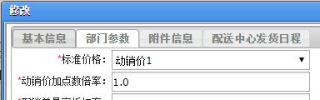
那么，总部给一个分销机构的“价格”是：
基本价*(1+加点数n*动销价加点数倍率）
其中：n由分销机构信息中的“标准价格”确定，比如“标准价格”是动销价4，那么n就是4。
由于正常情况下，分销机构信息中的“动销价加点数倍率”都设置为1，所以，价格=基本价*(1+加点数n），也就是商品信息中的“动销价n”。
此外，“价格”的计算还可以根据“部门商品表”中的一个加点数做进一步个性化调整（如下），使各个分销机构拥有更大灵活性。这个加点数是在“分销机构商品新增申请”时设置的，如下所示：
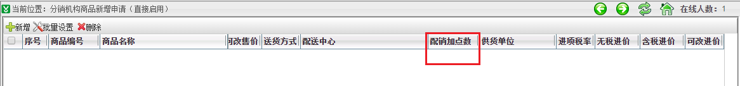
本次改为：执行“分销机构商品新增申请”功能时（无论是“直接启用”还是“订货启用”），如下所示：
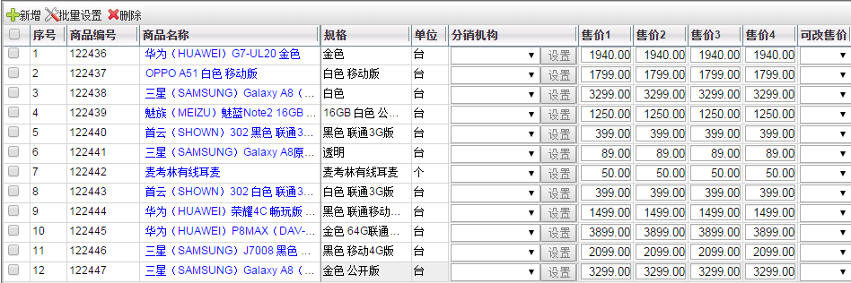
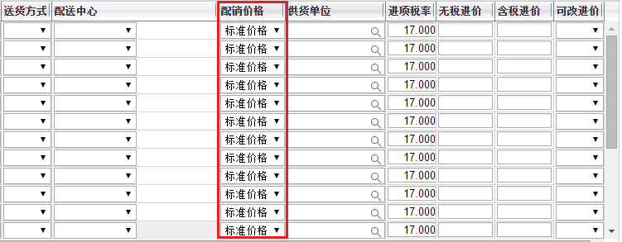
其中增加了一栏“配销价格”（即配送中心对分销机构的发货价格），用于确定商品对本行指定的各个分销机构的发货价格。可以选择“动销价1-n、标准价格”。
其中：选择“标准价格”时，表示是按分销机构信息中指定的“标准价格”。
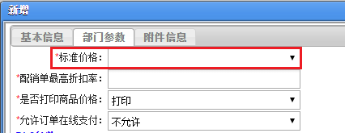
新的规则如下：
商品信息中，已经录入了商品的动销价1-n。
分销机构商品启用时（无论是“直接启用”还是“订货启用”），可以指定商品对分销机构的“配销价格”（可以直接指定为“动销价1-n”，或指定为分销机构信息中的“标准价格”、进而确定对应于哪个动销价）。配送中心给一个分销机构的“价格”就是这里指定的“配销价格”。
注：由于现在已经增加到最多9个动销价，并且采用上述规则后，定价将非常灵活（同一个商品在不同的分销机构可以采用不同的动销价），没有必要再使用“动销价加点数倍率”，因此，F16.2_ad0中的分销机构信息去掉了“动销价加点数倍率”，也去掉了以前在“分销机构商品新增申请”功能中的“配销加点数”。这样使用起来更直观、更灵活，也更易于理解，并且规则与“总部对组织机构客户的销售”价格规则更一致。
可以查看手册第4册，进一步了解上述内容。

规范了商品信息中的一些概念
此前，商品信息中有多个“条码”，这个名称并不规范，因为条码只是个形式，如果都用“条码”这个名称，会导致概念和使用上的混乱，比如在商品信息中，有多处条码：
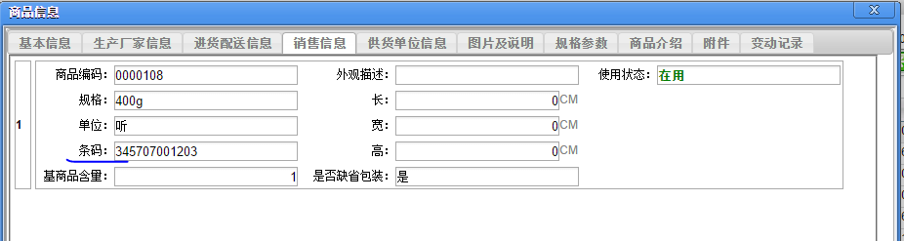
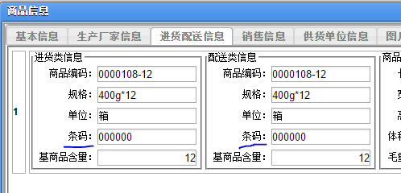
本次将上面三处分别改名为：销售码、进货码、配送码
以“销售码”为例：
普通商品可以象原来一样，用商品销售包装上的条码。
蔬菜水果类商品，可以用PLU码。
这样修改后，商品信息会更加规范。比如有的商品如蔬菜水果根本没有什么条码，但却有国际通用的PLU，这个PLU就可以作为销售码。又如在很多行业，如建材行业，大量商品没有“条码”，如果商品信息中非要录入条码，会难以理解且很不规范。条形码只是形式，不能体现具体的业务意义和用途，所以本次对上述各处均修改为新的名称。
POS销售时，可以录入商品编号或销售码。
在各个相关功能中，也修改了名称，比如此前进行POS收款时，允许选择以下方式进行录入（此外，还有一种“唯一码”）：
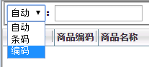
现在改为可以选择以下方式：
自动
销售码：即原来的条码
编码
唯一码

手册中增加了“DL系统中制造业中的使用方法”
DL系统不仅可以用于商贸流通企业，也可以用于制造业企业在成品入库后的分销业务。手册第10册中增加了“DL系统中制造业中的使用方法”，介绍了DL系统怎样用于成品入库后的分销，并与前面的加工环节怎样结合。

在多个功能中增加了数据权限的控制

“订货单位”数据权限
DLM总部系统中，下面菜单中的所有功能都增加了对“订货单位”数据权限的控制。
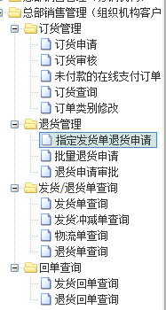
例如：
- 订货申请
“新增”订单时，只能选择本人数据权限的订货单位。
查询订单时，只能显示本人数据权限内的订货单位的订单。
- 订货审核
只能查询本人数据权限内的订货单位的订单，并进行审核。
- 指定发货单退货申请：
只能查询本人数据权限内的订货单位的发货单，并进行退货申请。
- 批量退货申请
只能选择本人数据权限内的订货单位进行退货申请。
- 发货单查询
只能查询本人数据权限内的订货单位的发货单。

“客户”数据权限
DLM总部系统中，下面这二个功能增加了对“客户”数据权限的控制。
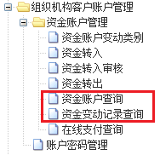

在多个功能中增加了与商品的“供货单位”相关的权限控制
在很多功能中，都有“商品”查询条件，用于查询符合条件的商品，其中有一个条件“供货单位”，用于按供货单位进行查询。比如：很多功能在商品“自定义查询”的条件中都包括“供货单位”，还可能在“商品”条件的下拉列表中，直接提供“供货单位”这个条件：
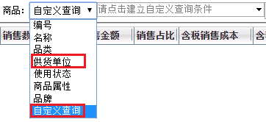
由于很多企业对商品的供货单位、进价有保密要求，所以系统中增加了以下控制：
- 如果DLM角色中没有勾选“供货单位信息”权限，那么在查询条件中就不可以选择任何供货单位，这个控制对全部有“商品”查询条件的功能均有效。
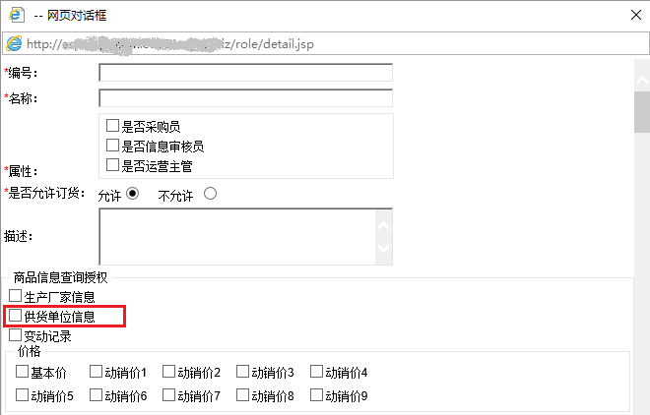
比如，在“商品信息查询”功能中，如果本人的DLM角色中没有勾选“供货单位信息”权限，那么在自定义查询中使用“供货单位”这个条件时，将无法选择任何供货单位：
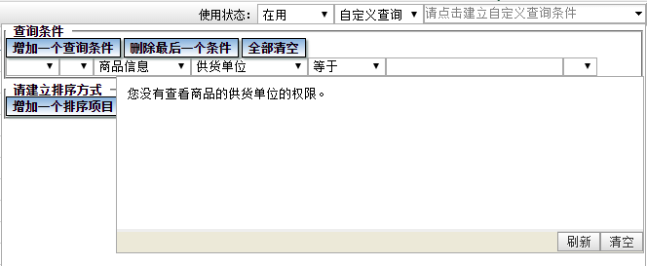
对于下拉列表中直接列出的“供货单位”条件，同样采用这样的控制方式：
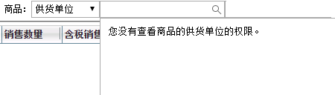
- 如果DLM角色中没有勾选“供货单位信息”权限，很多功能的查询结果中将不显示“供货单位”及相关信息。
比如，在“商品信息查询”功能中有“按商品导出”和“按供货单位导出”二个按钮：
- 按商品导出：如果角色中没勾选“供货单位信息”，那么导出的EXCEL中不显示下面这几列：
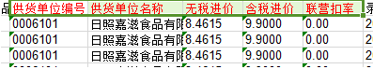
- 按供货单位导出：如果角色中没勾选“供货单位信息”，那么不显示这个按钮。
又如，DLM系统的配送中心“库存分析”功能中：
- 如果角色中没有勾选“供货单位信息”，那么本功能的查询结果中不显示“当前缺省供货单位”（导出EXCEL时也不显示）。
- 如果角色中勾选了“供货单位信息”，那么本功能的查询结果中显示“当前缺省供货单位”（导出EXCEL时也显示）。

其他新增功能
F16.2_ad0中还增加了下列功能：
- DLM总部系统中的“总部销售分析（组织机构客户）”功能中，增加了对订货单位数据权限的控制。
- DLM总部系统中的“订货单位设置”功能中，增加对下列信息的批量设置功能：
单位所属地区、标准价格、订单最高折扣率、最低订货金额、最高订货金额、负责岗位、属性、地域类别、订货单位类别、业绩级别、管理级别、是否打印商品价格、允许订单在线支付
并且在查询条件中，增加了自定义查询功能。
- DLM总部系统中的“订货单位查询”功能中，增加了导出EXCEL功能。
- DLM总部系统中的组织机构客户“资金账户查询”功能：
在查询结果中，客户名称后增加了“负责岗位”。
允许点击“客户名称”查看明细。
查询条件中也增加了“负责岗位”。
- DLM总部系统中的分销机构核算单位的“资金账户查询”功能也进行了修改，修改内容与上面的组织机构客户“资金账户查询”功能类似。
- DLM总部系统中的“会员信息管理”功能：此前只可以查询并修改注册部门为“总部”的会员，现改为可以查询出全部会员信息，包括注册部门是分销机构的会员信息。并且可以对会员信息进行修改，但修改会员信息时，不会改变会员的注册部门。
- DLM总部系统中的“商品信息管理”功能，增加了批量设置“拆零系数”和“录入码标签号”的功能。
- 在DLM系统中给组织机构客户（订货单位）录入订单时，在指定订货单位后，可以自动显示出对应的客户商品表，以便订单录入员确认。这样万一有问题，可以提前发现并处理。
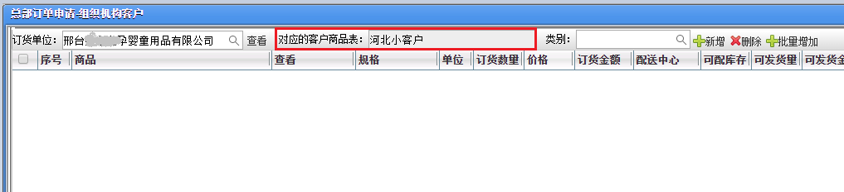

其他更新内容

其他系统更新内容
主控系统更新了内网IP规则的缺省值及控制方式，以免采用IPv6时无法登录。
财务系统进行了少量更新。

手册的更新
F16.2_ad0中还对一些手册进行了更新。主要包括以下内容：

PB手册
由于原手册本来就有343页，再加上后来新增的合同修改、部分付款、微信企业号、统计分析等功能后，手册超过了400页。为便于使用，本次分成了三册：
上册：介绍PB系统的基础设置，以及直接支付、借款的管理。
中册：介绍采购合同及合同支出的管理。
下册：介绍一些特殊业务的管理方法，如：合同修改、部分付款，此外还介绍了移动办公、统计分析等功能。
这样更便于初学者使用，因为只需要了解上册内容后，就可以把最常用的直接支付、借款的相关功能使用好。至于中册和下册的内容，可以后面再逐步使用。这样更便于分阶段实施、降低使用难度。

其他手册的更新
其他一些手册如客户关系管理使用教程、主控系统使用教程、财务系统使用教程-总账（上、下）以及《基础系列》的四册均根据目前系统的内容进行了补充和修改。

